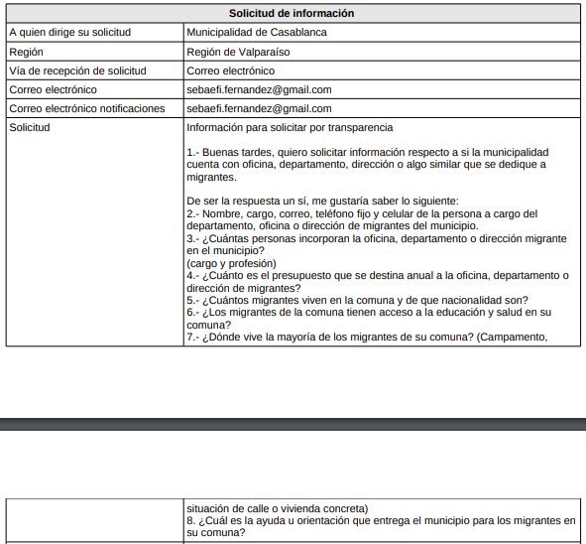

**RESPUESTA SAI MU030T0001528:**

**En respuesta a requerimiento debo informar lo siguiente:**

1.- La Ilustre Municipalidad de Casablanca, si cuenta con una oficina de Migración, denominado Programa de Migración.

2.- Nombre encargada: Karem Ulloa Carvajal,

Cargo: Encargada Oficina de Migración

Correo: [kulloa@municipalidadcasablanca.cl](mailto:kulloa@municipalidadcasablanca.cl)

Teléfono: No tiene teléfono fijo y el celular es personal

Dirección: Oscar Bonilla N° 169, Casablanca

3.- Solo la encargada del programa incorpora la oficina,

Profesión: Psicóloga

Cargo: Encargada

4.-Para año 2023 se consideran 48.000.000 aproximadamente.

5.-Se tiene registro de atención, está oficina comenzó a funcionar en agosto del 2022, por tanto, no se tiene catastro.

5.- No se tiene información

6.- Según usuarios atendidos si tienen acceso a salud y educación.

7.- Según usuarios atendidos viven en sector urbano de la comuna en viviendas concretas.

8.- Ayuda que se entrega: Información y orientación sobre proceso de migración para obtención de visa, apoyo en actividades culturales, deportivas y recreativas.

Realizar actividades de sensibilización, de entrega de información con unidades municipales y otras entidades relacionadas como Ministerio de Migración, PDI, Carabineros, Servicios de Salud, etc.

Articulación a unidades municipales o demás instituciones, según corresponda

Es todo cuanto puedo informar.

Se despide atentamente,

**IGNACIO ALBORNOZ GÚZMAN**

**Director de Desarrollo Comunitario**

**I. Municipalidad de Casablanca**